系級:資科所碩一 姓名:葉冠宏 學號:108753208

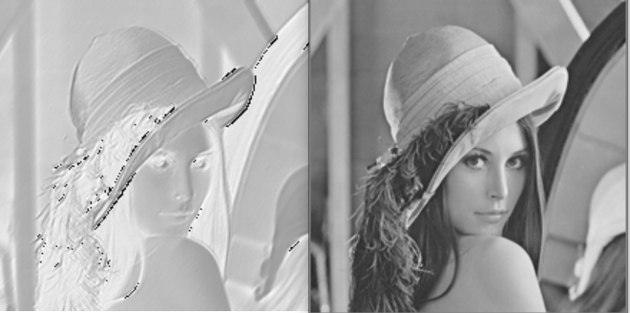

上面圖片，右圖為原始的圖片的樣子，左圖為經過convolution 後影像處理的樣子。



上圖為我所設的kernel 的3x3 矩陣的係數。